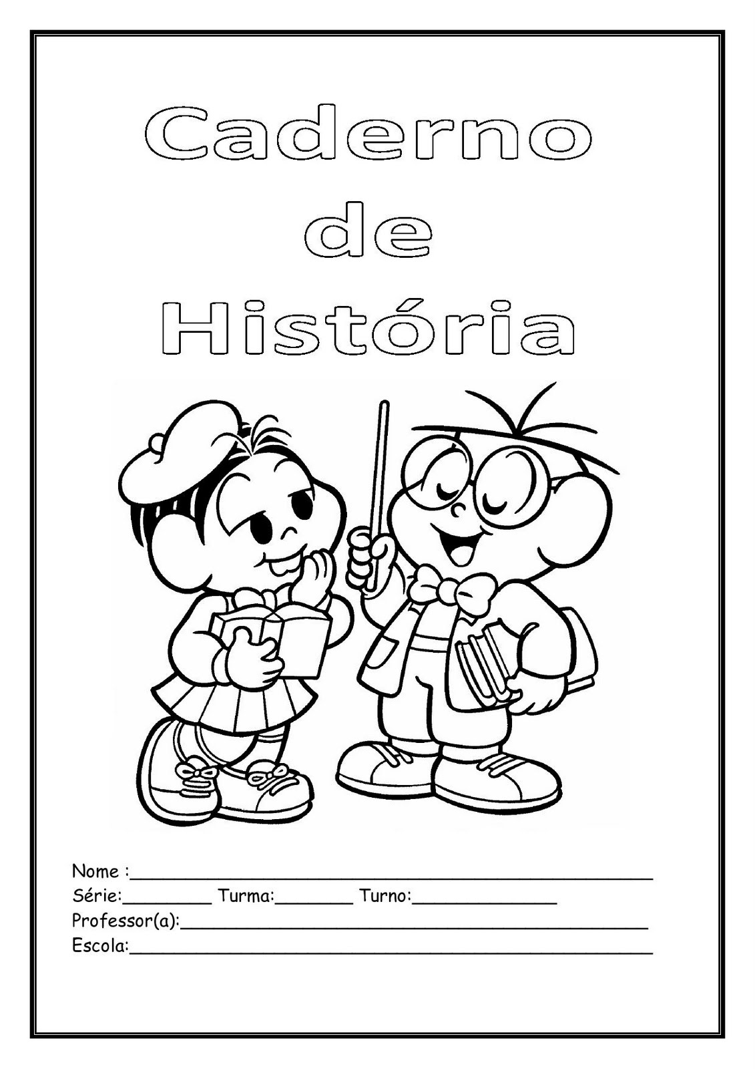

***CMEI RECANTO INFANTIL***

***1º SEMESTRE/2015***

***II PERÍODO***

***ACÁTIA E VILLANY***

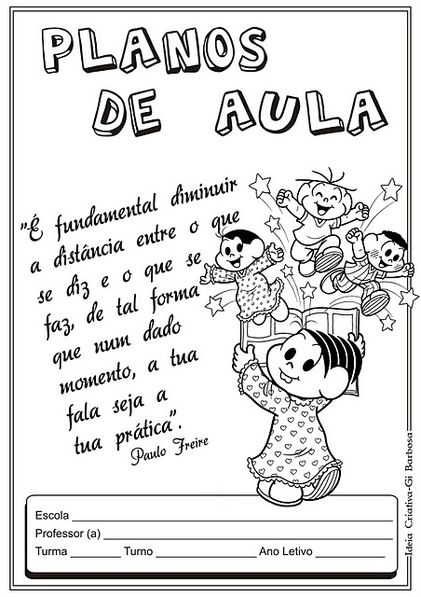

***CMEI RECANTO INFANTIL***

***1º SEMESTRE/2015***

***I PERÍODO***

***ACÁTIA E VILLANY***